社会教育関係登録団体アンケート( 新規 ・ 変更 ・更新 )
申請日 令和 年 月 日
※事務処理欄 | 利用者  ＩＤ
※事務処理欄 | 活動  分野 | －
※事務処理欄 | 掲載  希望 | サークル  ガイド | ＨＰ

ふりがな
団 体 名
↑簡略化せず必ず正式名称をご記入ください。
※団体名が英語の場合はスペルおよび大文字、小文字にご注意ください。

記入者氏名 記入者電話番号 （ ）

問１ 区では現在、社会教育会館やプレディで１講座２時間程度で、サークル活動で培った技術や文化を小学生等の子ども達に伝える「文化のリレー」という事業を行っています。本事業について、ご協力いただけますか。 １～３いずれかひとつに○をつける。
１ 協力できる ２ 検討してもよい ３ 協力は難しい
↓ ↓
・活動を行いやすい曜日・日時等 理由：
（ ）
・協力できる内容
（ ）

問２ 貴団体の主な活動場所はどこですか。１～５ いずれかに○をつける(５の場合は場所名も記入)。複数回答可

１ 築地社会教育会館 ２ 日本橋社会教育会館 ３ 月島社会教育会館

４ アートはるみ ５ その他（ ）

問３ 問２で１～４に○をつけた団体にお聞きします。
社会教育会館にはサークル用のロッカーがありますが、利用を希望しますか。
１～３いずれかひとつに○をつける。

１ 新たに利用したい ２ 継続して利用したい ３ 利用しなくてよい
↓
ロッカーを利用するならどの社会教育会館ですか。 （ 築地 ・ 日本橋 ・ 月島 ・ アートはるみ ）
※活動場所が２箇所以上の団体はいずれかひとつを○でかこむ。

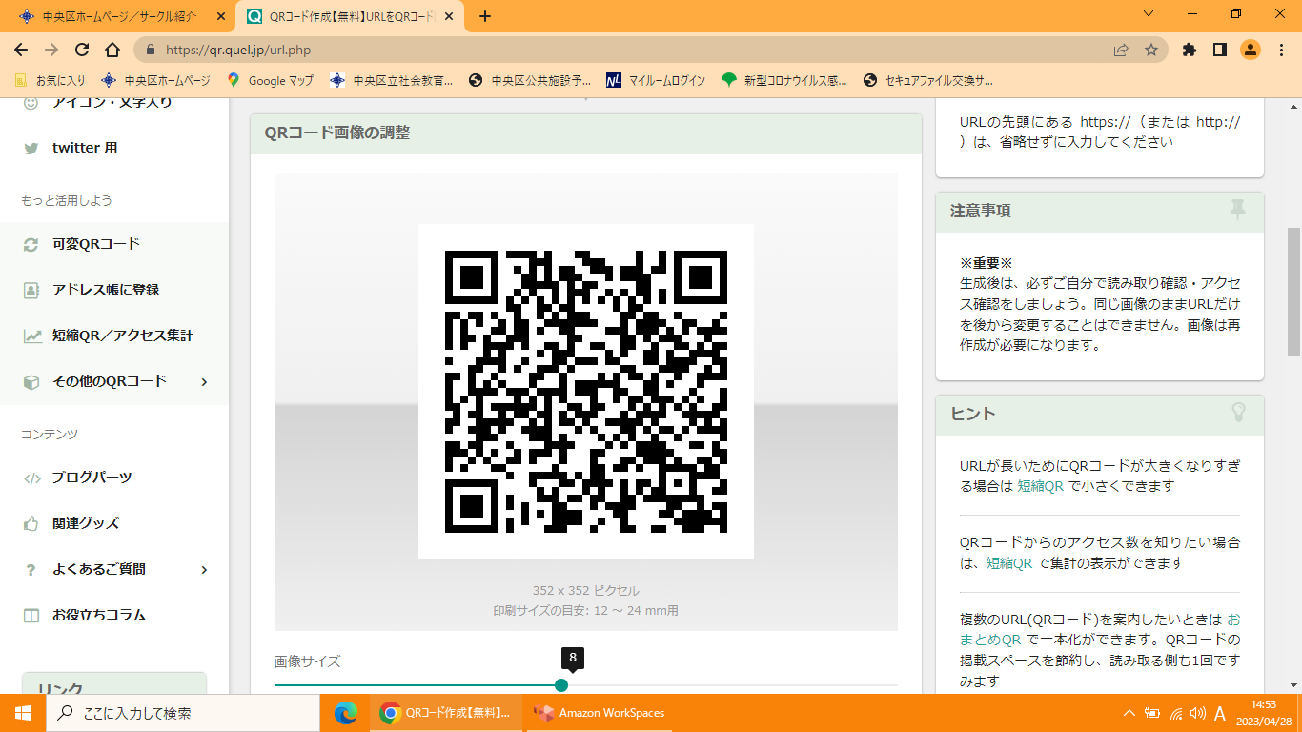
問４ 区では貴団体のサークル活動を多くの方に知ってもらい、新規会員の増加等につながるよう、サークルガイドブックや区ホームページへの掲載を予定しております。
（現行のホームページ上の掲載情報は区のホームページ内の「サークル紹介」を参照してください。）
【 中央区トップページ > 子育て・教育 > 生涯学習・社会教育 > サークル（社会教育関係登録団体） > サークル紹介 】
貴団体のサークル紹介の掲載を希望しますか。 １～４いずれかひとつに○をつける。

１ サークルガイドブックとホームページともに希望する。
２ サークルガイドブックのみ希望する。 裏の表にご記入ください。
３ ホームページのみを希望する。
４ 両方とも希望しない。 → 以上でアンケートは終了です。ありがとうございました。
下記の注意事項や掲載例を参考にご記入ください。
活動分野  (どれか一つに○をつける） | A 絵画・写真  B 書道・華道・茶道・着付  C 工芸・手芸・服飾・園芸  D 文学・歴史  E 語学・ことば  F 詩吟・三味線・太鼓・小唄・長唄・各種邦楽 |  |  |  |  |  |  | G 洋楽  H ｺｰﾗｽ・声楽・ｼｬﾝｿﾝ・ｶﾗｵｹ  I 舞踊  J 社交ﾀﾞﾝｽ・ｼﾞｬｽﾞﾀﾞﾝｽ・ﾌﾗﾀﾞﾝｽ・  ﾊﾞﾚｴ・各種ﾀﾞﾝｽ  K 健康法・体操・ﾘﾄﾐｯｸ  L 地域活動・ﾎﾞﾗﾝﾃｨｱ・学習 |  |  |  |  |  |  |  |  |  |  |  | M 子育て・親子活動  N 料理  O スポーツ  P 将棋・囲碁・麻雀・ゲーム  Q 演劇・芸能  その他（ ）
活動内容
(26字以内)
会員数等 | 名 |  |  |  |  |  |  |  |  |  |  | 会員募集 |  |  |  | 有（随時 / 募集時期： ） ・ 無
会員の条件 | 特になし・あり（ (26字以内) ）
会費など | （年会費・月会費・入会費） 円
活動日時
(26字以内)
活動場所 | 築地社教・日本橋社教・月島社教・アートはるみ・その他（ ）
連絡先 | 担当者 |  |  |  |  |  |  |  |  |  | 電話番号  ― ― |  |  |  |  |  |  |  |  |  | FAX番号（必要であれば記入）  ― ―
連絡先 | 団体HP（URL）またはメールアドレス（必要であれば記入）
Ｐ Ｒ
使用可能記号「」、！、？
(66字以内)
＜記入時の注意事項＞
「会費など」欄：会費等の徴収が複数ある場合は、できるだけ詳細にご記入ください。
会費ではなく活動実費で徴収している場合は「都度徴収」とご記入ください。
掲載したくなければ「下記連絡先にお問い合わせください」とご記入ください。
「連絡先」欄：連絡先を掲載したくない場合は、担当者欄に「直接会場にお越しください」と記入してください。
※「下記連絡先にお問い合わせください」と「直接会場にお越しください」の併用はできません。
※講師名、講師の連絡先は記入しないでください。
その他：「活動内容」「会員の条件」「活動日」「活動場所」は26字以内で、PRは66字以内でご記入ください。

【 掲 載 例 】
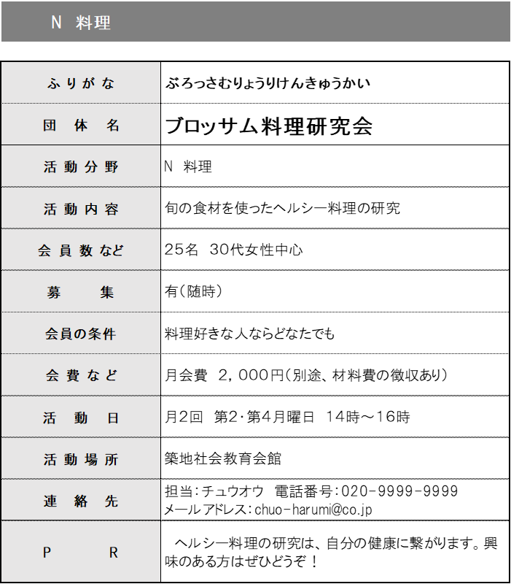

ご記入ありがとうございました。
事務処理欄

団体名：
新規掲載（両方・区HP・ガイド）
掲載情報修正（両方・区HP・ガイド）

